GRAAD 10 LEWENSORIËNTERING
ONDERWERP:
GEÏNTEGREERDE VRAESTEL (SS, DMR, LL)
Kwartaal 3 & 4
2 UUR 2022 80 PUNTE

LET WEL: GEÏNTEGREERDE TOETS BESTAAN SLEGS UIT AFDELING B EN AFDELING C

NOTA AAN ONDERWYSERS: Onthou, hierdie is 'n bank van vrae en kan dus 'n mate van oorvleueling bevat. Hou dit in gedagte wanneer jy vrae vir jou vraestel kies. Gebruik die tabel hieronder om jou te help wanneer jy jou vrae kies.

Gewig (voorgestel) | Gewig (werklik) | Kognitiewe vlak | Bloom se taksonomie
30% (30 punte) | 16 punte | Laer Orde | Vlak 1&2
40% (40 punte) | 30 punte | Middel Orde | Vlak 3&4
30% (30 punte) | 34 punte | Hoër Orde | Vlak 5&6
Vraestel is in lyn met die 2021 Graad 12 Eksamenriglyne

Alle opstelvrae dra dieselfde gewig. Leerders moet die volledige kombinasie wat met 'n spesifieke vraag verband hou, voltooi.

HERINNERING: Teenactiv-vraestelle moet beskou word as 'n bank vrae waaruit onderwysers kan kies wanneer hulle hul eie vraestelle opstel. Die kontrole toets moet komponente insluit van elke onderwerp wat in kwartaal 1, 2, 3 & 4 vir 2022 gedek is.

NB: Maak seker dat jou vraestel ELKE onderwerp dek wat in Kwartaal 1, 2, 3 & 4 gedek is. Hierdie vraestel fokus SLEGS op die onderwerpe wat in Kwartaal 3 & 4 behandel is.
Nasienrooster aan die einde van MEMORANDUM ingesluit

_____________________________________________________________________________
INSTRUKSIES EN INLIGTING
- Hierdie vraestel bestaan uit DRIE afdelings, naamlik AFDELING B en AFDELING C.
- Die vrae in AFDELING B is verpligtend.
- Beantwoord enige TWEE vrae in AFDELING C.
- Lees AL die vrae aandagtig deur.
- Nommer die antwoorde korrek volgens die nommeringstelsel wat in hierdie vraestel gebruik is. Begin elke vraag op 'n nuwe bladsy.
- Skryf netjies en leesbaar.
- Hierdie vraestel bestaan uit 6 bladsye en 6 vrae.

AFDELING B: (Verpligtend)
Beantwoord alle vrae in hierdie afdeling.
Skryf jou antwoord in volsinne.
Vraag 2
Lees die uittreksel hieronder en beantwoord die vrae wat volg.
Die onvertelde verhale van branderplankry se baanbrekersvroue

In Junie 2018 het 'n foto van twee junior branderplankryers by 'n kompetisie in Suid-Afrika die internet aan die gons gehad. Op die foto hou die seunsafdelingwenner 'n reusetjek van R8 000. Langs hom staan die wenner van die meisiesafdeling met 'n tjek van R 4 000 – die helfte soveel. Maar geslagsongelykheid in branderplankry is niks nuuts nie. Sedert die vroegste dae van professionele branderplankry vir vroue, was kompetisieorganiseerders bevooroordeeld teenoor vroue.

Sommige vroulike mededingers het die wêreldkampioenskappe in vorige kompetisies gewen, maar geen prysgeld is aan hulle toegeken nie. Boonop het sommige beskadigde trofeë gekry. Baie ander vrouebranderplankryers het ook diskriminasie ondervind. Een van dié waarteen gediskrimineer is, was 'n lesbiër. Haar borg het haar laat gaan nadat sy uitgekom het. Gevolglik het sy 'n eetversteuring ontwikkel nadat sy keer op keer meegedeel is dat sy gewig moet verloor en haar seksuele houding/oriëntasie moet heroorweeg. Manlike branderplankryers dra ook die skuld vir die skep van 'n kultuur van seksisme in die sport, waarin bikini-kompetisies dikwels tydens amptelike pro-branderplankrykompetisies gehou is. 'n Voormalige branderplankry-wêreldkampioen het eenkeer aan 'n onderhoudvoerder gesê: "Ek dink hulle moet net soos vroue lyk. Lyk vroulik, aantreklik en trek goed aan."

[Verwerk vanaf: https://www.smithsonianmag.com Toegangsdatum:17 September 2022]

- Definieer die term 'vooroordeel' en noem DRIE maniere waarop die media bewusmaking kan skep teen voortgesette dade van geslagsvooroordele in sport. (1+3) (4)
(Laer Orde - DMR)

- Bespreek TWEE maniere waarop kompetisieorganiseerders respek vir seksuele oriëntasie in sport kan toon. (2x2) (4)
(Middel Orde - SS)

- Beskryf DRIE maniere waarop wanadministrasie in sport sportkompetisies kan benadeel.
(3x2) (6)
(Middel Orde - DMR)

- Stel DRIE strategieë voor wat vroue kan gebruik om werksgeleenthede in manlik-oorheersde sportgebiede te kry. (3x2) (6)
(Hoër Orde - LL)
[20]

Vraag 3
Diskriminasie en teistering in die werkplek
Emma is 'n jong adolessent wat haarself en haar vriende met die LGBTQI-gemeenskap identifiseer. Hulle was opgewonde die dag toe hulle met hul eerste deeltydse werk begin het, aangesien hulle geglo het dat dit hulle sou help om skaars vaardighede aan te leer wat nodig is vir hul toekomstige loopbaan.

Op hul eerste dag het een van hul manlike kollegas hulle genader en onvanpaste seksuele aanslae gemaak. Emma het verduidelik dat hulle nie in mans belangstel nie en het weggestap. Sedertdien het die gedrag baie erger geword en dit het gelyk asof niemand iets sou doen om dit te stop nie. Emma het begin glo dat daar geen respek vir hul liggaam of seksuele oriëntasie in hul werkplek was nie. Uiteindelik wou Emma hul werk bedank en 'n nuwe een vind, maar al die beskikbare poste was in dalende bedrywe.

Nadat hulle die departement van menslike hulpbronne (HR) genader het met hul bedanking en rede agter hul besluit, het HR hulle meegedeel dat seksuele teistering en seksuele mishandeling ernstige misdrywe is en ook as 'n vorm van onbillike diskriminasie beskou word. Die Wet op Gelyke Indiensneming (EEA) bepaal dat 'n werkgewer die wet oortree indien hy/sy versuim om die nodige stappe te neem in gevalle van beweerde seksuele teistering.
[Verwerk vanaf: https://lwo.co.za Toegangsdatum: 12 September 2022]
Lees die uittreksel hieronder en beantwoord die vrae wat volg.

- Gee 'n definisie vir die term 'skaars vaardighede' en noem DRIE redes waarom dit belangrik is vir tieners om skaars vaardighede aan te leer. (1+3) (4)
(Laer Orde – SS)

- Bespreek TWEE redes waarom sekere beroepe kan afneem. (2x2) (4)
(Middel Orde - LL)

- Verduidelik DRIE skadelike gevolge wat seksuele mishandeling op adolessente wat veranderinge in hul verhoudings probeer navigeer, kan hê. (3x2) (6)
(Middel Orde - SS)

- Stel DRIE maniere voor waarop beklemtoning van etiese lesings in die werkplek diskriminasie kan verminder. (3x2) (6)
(Hoër Orde - DMR)
[20]
[TOTAAL AFDELING B: 40 PUNTE]

AFDELING C (Keuse)
Beantwoord enige TWEE vrae in hierdie afdeling.
Jou antwoorde moet uit paragrawe bestaan.
Punte sal slegs toegeken word vir antwoorde wat in volsinne geskryf is.

Vraag 4

Bestudeer die Beeld hieronder en beantwoord die vrae wat volg.

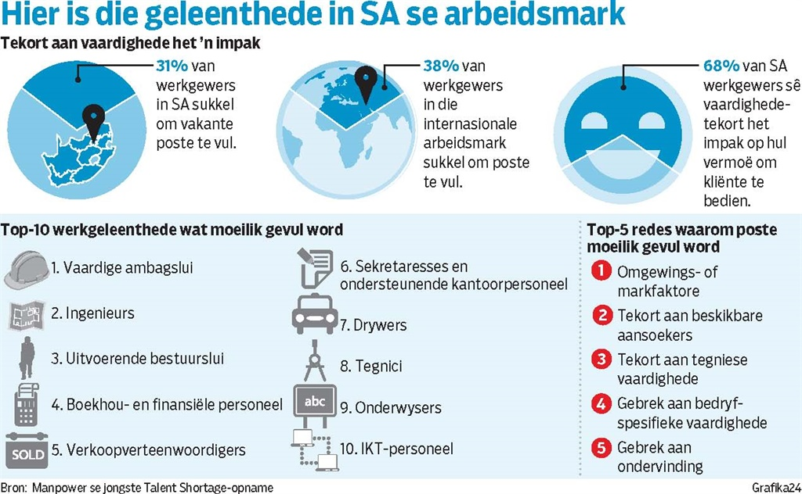

[Verkry vanaf: https://www.netwerk24.com Toegangsdatum: 3 Oktober 2022]

Skryf paragrawe oor werkstendense en lewenslange leer.
Gebruik die volgende as riglyn:

- Definieer die term 'werkstendense' en gee DRIE redes waarom leerders voordeel kan
trek uit navorsing oor werkstendense te doen voordat hulle tot ‘n loopbaan verbind.
(1+3) (4)
(Laer Orde - LL)

- Analiseer hoe leerders die verandering in lewensrol van student na werknemer ná skool kan navigeer. (2x4) (8) (Middel Orde - SS)

- Bespreek krities hoe lewenslange leer werknemers kan help om op hoogte van hul loopbane te bly. (2x4) (8)
(Hoër Orde - LL)
[20]

Vraag 5

Bestudeer die prent hieronder en beantwoord die vrae wat volg.
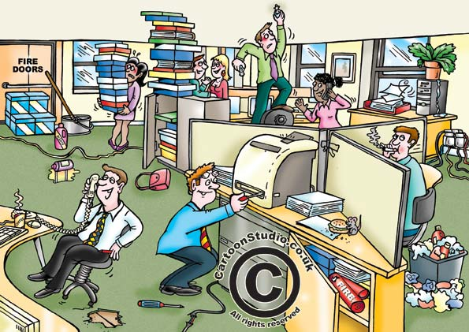

[Aangepas uit: https://safetyrisk.net Besoek: 11 September 2022]

Skryf paragrawe oor die werksomgewing.
Gebruik die volgende as riglyn.

- Definieer die term 'werksomgewing' en verskaf DRIE toestande wat 'n negatiewe sosiale werksomgewing kan veroorsaak. (1+3) (4)
(Laer Orde - LL)

- Analiseer hoe 'n individuele werknemer positiewe hanteringstrategieë kan gebruik om in 'n ongesonde werksomgewing aan te hou werk en gesond te bly. (2x4) (8)
(Middel Orde - SS)

- Evalueer die impak van 'n individu se besluit om binnenshuis te werk in plaas daarvan om
buite te werk. (2x4) (8)
(Hoër Orde - LL)
[20]
Vraag 6

Bestudeer die uittreksel hieronder en beantwoord die vrae wat volg.

Klerereëls vir vroulike atlete: 'Neem beheer oor die uitrustings'
Ná 'n protesoptog deur 'n internasionale vrouestrandhandbalspan teen vrouesportdrag of wat vroulike atlete gedwing word om in kompetisie te dra, het die negatiewe tendens onder die soeklig gekom. Vroulike spanleiers moes verantwoordelike besluite neem om op te tree teen die openbare skande van hul kleredrag.
[Verwerk vanaf: https://muslimgirl.com Toegangsdatum: 12 September 2022]

Skryf paragrawe oor onregverdige klerereëls in vroulike sportsoorte.

Gebruik die volgende as riglyn.

- Gee 'n definisie vir die term 'verantwoordelike besluitnemer' en meld DRIE verantwoordelikhede wat vroulike atleetleiers namens jong vroulike atlete kan neem wat onregverdigheid in atletiekaktiwiteite ervaar. (1+3) (4)
(Laer Orde – SS)

- Analiseer hoe die beperkinge van vrouesportdrag hul vaardighede as professionele sportspelers kan beperk. (2x4) (8)
(Middel Orde - LL)

- Bespreek in detail hoe vroulike atlete se openbare kritiek op die klerereëls in vrouesport kan help om onregverdige seksistiese praktyke in sport aan te spreek. (2x4) (8)
(Middel Orde - DMR)

[20]

[TOTAAL AFDELING C: 40 PUNTE]
TOTAAL = 40 + 40 = 80

